教材配套开发工具

1、64位windows版本的MinGW-w64
2、Notepad2 文本编辑器
3、WIN32.bat

MinGW-w64安装说明

MinGW-w64是面向Windows 32位和64位平台的开源免费C语言库，其中包括开源免费的GNU编译器工具包、调试器gdb，反汇编工具objdump。

- 打开网址WinLibs - GCC+MinGW-w64 compiler for Windows
- 选择64位windows版本，下载压缩包
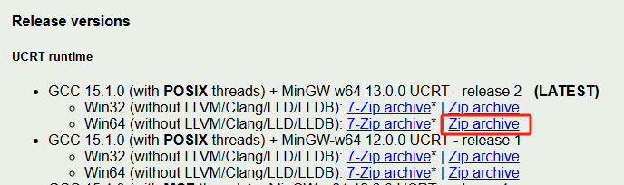
- 下载后解压到指定文件夹（如D：\mingw64）
- 配置环境变量
打开设置，选择系统属性->高级->环境变量：
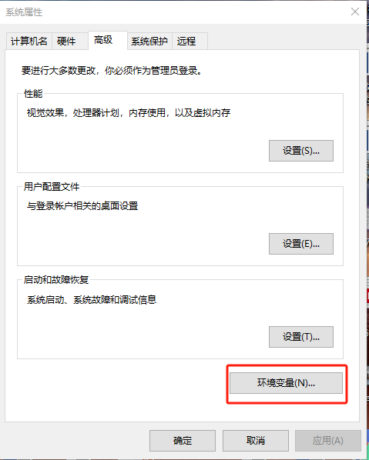
在系统变量区域找到path，选中后点击编辑：

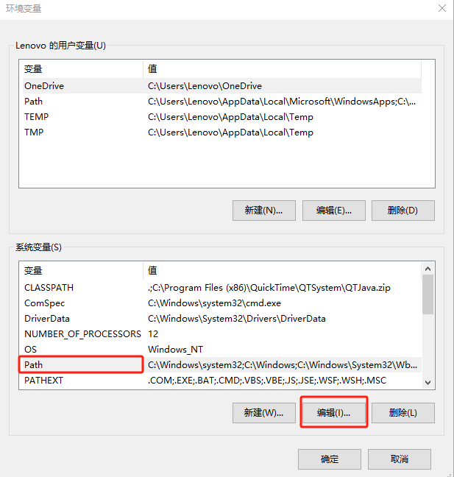
点击新建，输入MinGW-w64的bin目录，如（如D：\mingw64\bin）
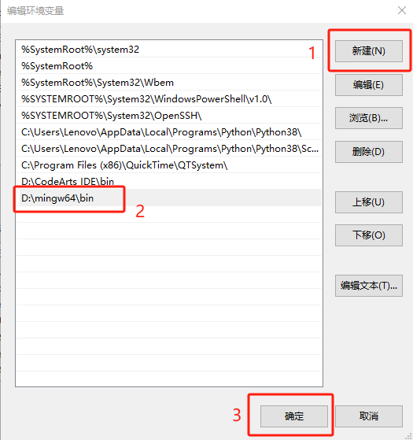
- 验证安装
同时按下Win和R键，打开控制台窗口：
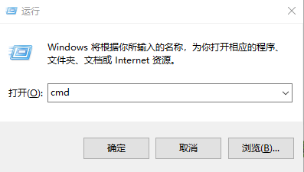
输入gcc –version, 如显示版本信息，则安装成功。
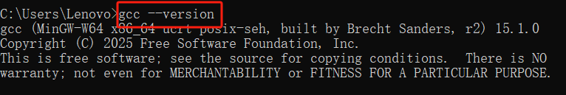

https://winlibs.com/

